YAPAY ZEKA TABANLI AKILLI ARAÇ GÖZETİM, SINIFLANDIRMA VE TAKİP SİSTEMİ: ÖZEL MODEL EĞİTİMİ VE ALGORİTMA KARŞILAŞTIRMA RAPORU
1. Proje Özeti ve Amacı
Günümüzde akıllı şehir konseptlerinin en önemli bileşenlerinden biri otonom trafik yönetimi ve denetimidir. Bu proje, şehir içi ve şehirler arası yollardaki araç trafiğini insan müdahalesi olmadan analiz etmek, araçları türlerine göre (Araba, Motosiklet, Otobüs, Kamyonet/Kamyon) sınıflandırmak ve anlık trafik yoğunluğunu ölçmek amacıyla geliştirilmiştir. Hazır (pre-trained) modellerin Türkiye'deki trafik kamera açılarına ve araç tiplerine uyum sağlamada yaşadığı zorluklar göz önüne alınarak, bu projede amaca özel bir veri seti oluşturulmuş ve özelleştirilmiş bir YOLO derin öğrenme modeli eğitilmiştir. Sistem; web tabanlı modüler bir mimari üzerinde birden fazla tespit (detection) modeli ve takip (tracking) algoritmasını eşzamanlı çalıştırabilen uç bilişim (edge computing) destekli bir yapı sunmaktadır.
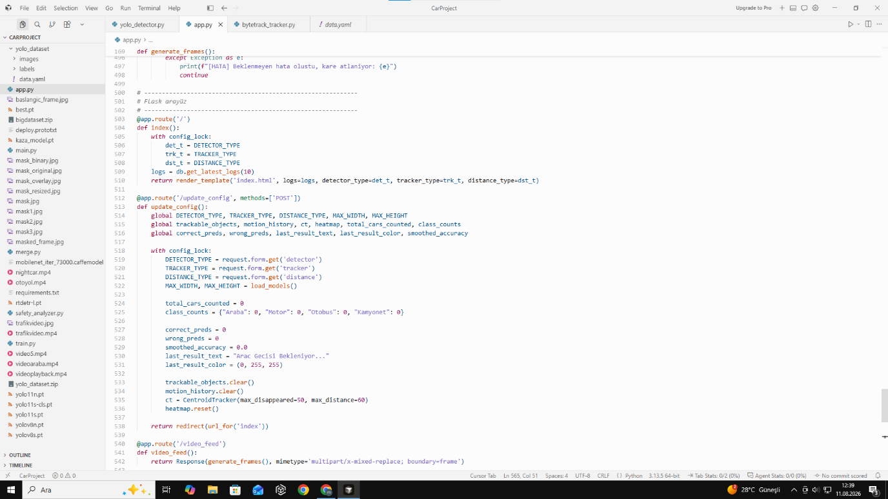

2. Veri Seti Mimarisi ve Ön İşleme
Özel modelin eğitimi için yüksek hacimli ve çeşitli trafik senaryolarını barındıran kapsamlı bir veri seti kullanılmıştır.
- Sınıf Dağılımı: Veri seti toplam 4 sınıftan oluşmaktadır: cars (Araba), motorcycle (Motosiklet), bus (Otobüs) ve truck (Kamyon).
- Veri Hacmi: Veri seti toplam 39.050 görüntüden oluşmaktadır. Eğitim (Train) aşaması için 31.240 görüntü, doğrulama (Validation) aşaması için 7.810 görüntü ayrılarak ağın daha önce görmediği verilerle test edilmesi sağlanmıştır.
- Sınıf Dengesi: Eğitim verilerindeki sınıf dağılımı %34.8 Araba (20.548 etiket), %29.0 Motosiklet (17.125 etiket), %18.9 Otobüs (11.170 etiket) ve %17.3 Kamyon (10.205 etiket) olarak homojen bir yapıya oturtulmuştur.
- Veri Artırma (Data Augmentation): Veri seti üzerinde aşırı öğrenmeyi (overfitting) engellemek amacıyla albumentations kütüphanesi ile Blur, MedianBlur, ToGray ve CLAHE (Kontrast Sınırlandırmalı Adaptif Histogram Eşitleme) gibi teknikler uygulanarak kameranın farklı hava ve ışık koşullarına olan direnci artırılmıştır.

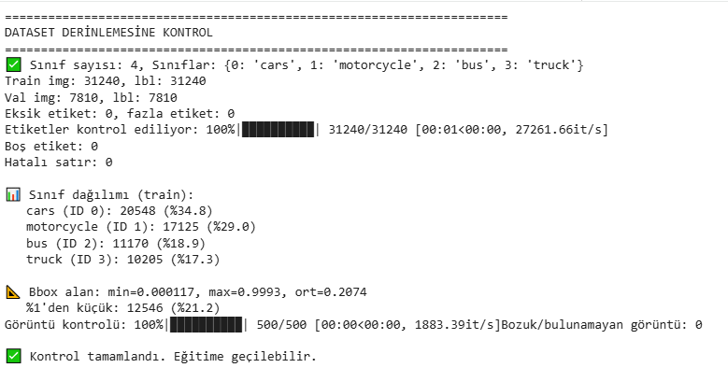

3. Özel YOLO Modelinin Eğitimi ve Mimarisi
Proje kapsamında nesne tespiti için YOLO11s (Small) mimarisi taban alınarak özel bir model (best.pt) eğitilmiştir.

- Mimari Detayları: Model 182 katman, 9.429.340 parametre ve 21.7 GFLOPs işlem hacmine sahiptir. Bu yapı, hız ve doğruluk arasındaki optimum dengeyi sağlamaktadır.
- Donanım ve Süre: Eğitim işlemi Tesla T4 GPU üzerinde 16 batch size ile gerçekleştirilmiş olup, toplam 12 epoch sürmüş ve 2.399 saatte tamamlanmıştır.
- Optimizasyon: Eğitimde AdamW optimizer kullanılmış, lr0=0.0008 öğrenme oranı ve momentum=0.937 parametreleri ile ağ ağırlıkları güncellenmiştir.

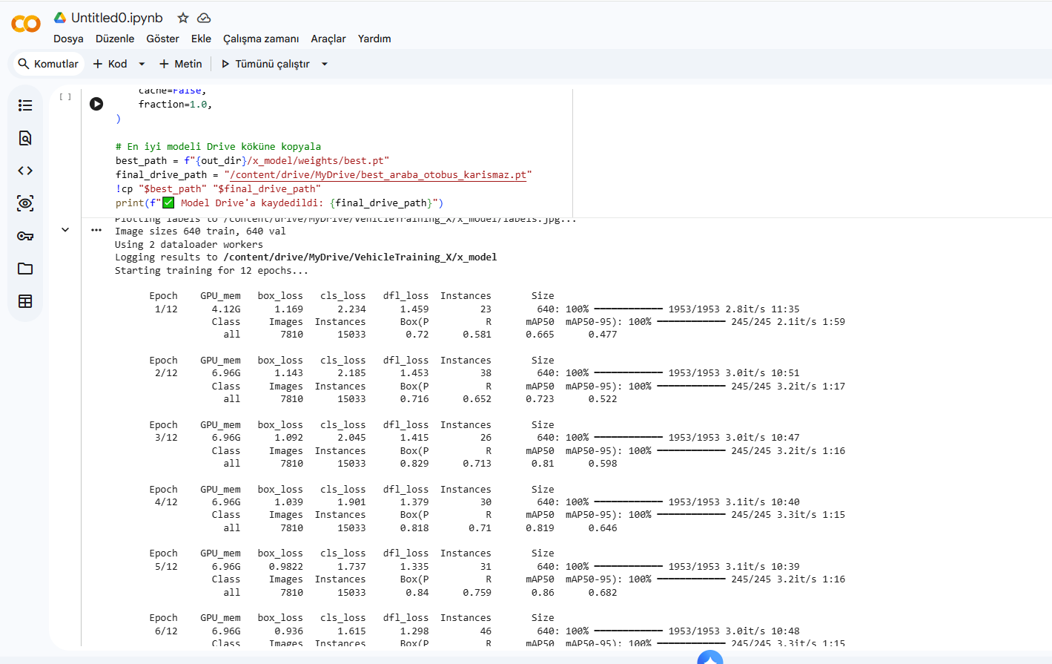

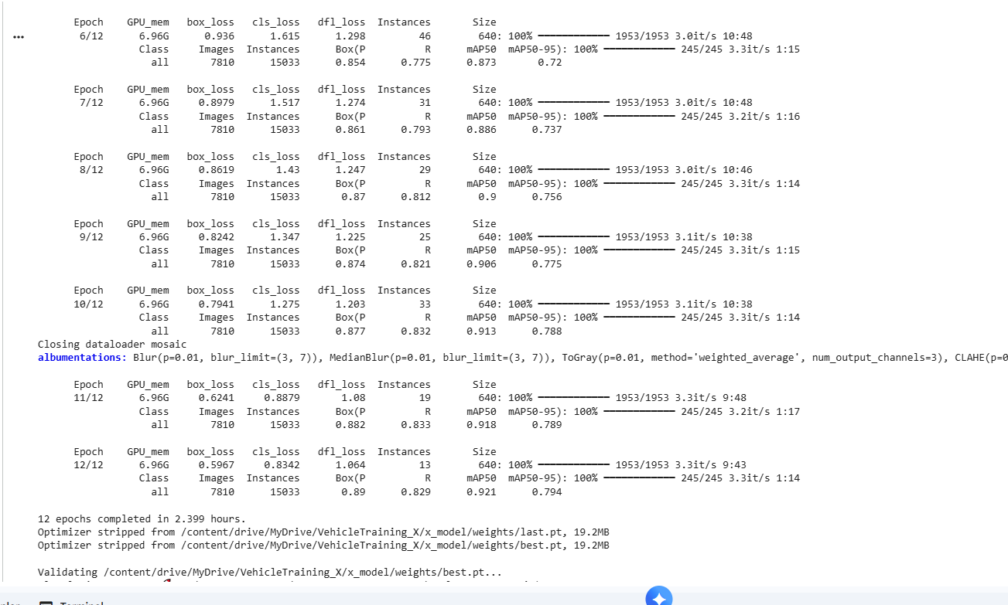

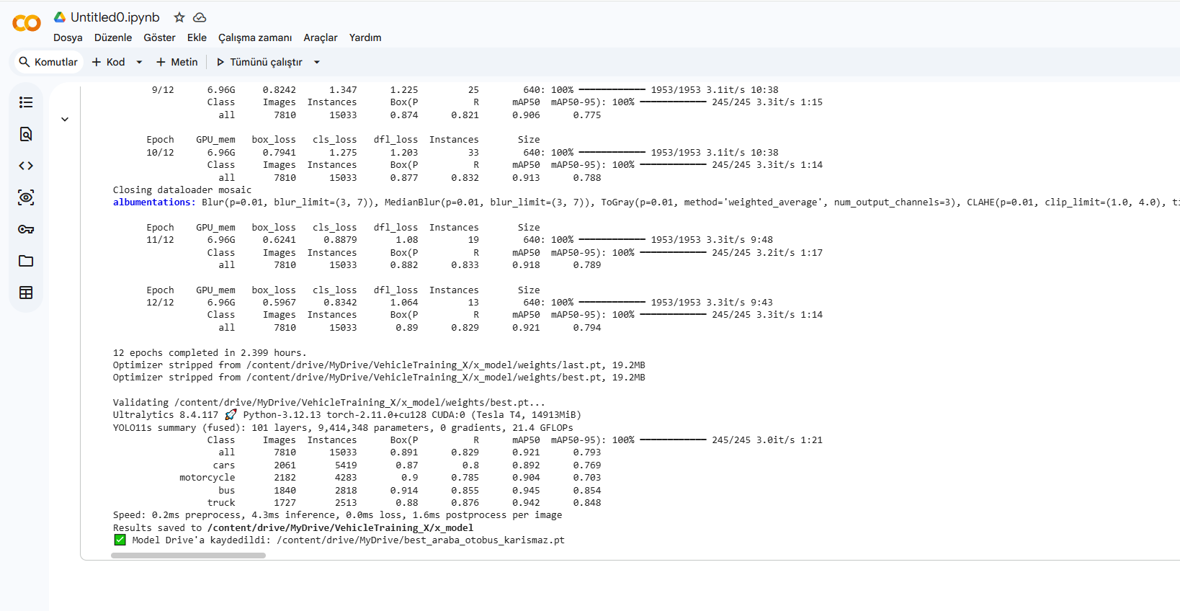

4. Model Başarımı ve Metrik Değerlendirmeleri
Eğitim sürecinden elde edilen results.csv kayıtları, PR (Precision-Recall) ve F1 eğrileri incelendiğinde modelin çok yüksek bir genelleme kapasitesine ulaştığı görülmektedir. Tüm sınıflar bazında elde edilen ortalama başarı oranları şu şekildedir:
- Precision (Kesinlik): %89.1
- Recall (Duyarlılık): %82.9
- mAP@0.50 (Ortalama Hassasiyet): %92.1
Sınıf Bazlı mAP@0.50 Performansları:
- Otobüs (Bus): %94.5 (En yüksek başarım)
- Kamyon (Truck): %94.2
- Motosiklet (Motorcycle): %90.4
- Araba (Cars): %89.2

4.1. Eğitim Kayıpları (Loss) ve Eğri (Curve) Analizleri

- Kayıp Eğrileri (results.csv): Eğitim süreci boyunca train/box_loss ve val/box_loss değerlerinin birbirine paralel ve istikrarlı bir şekilde düşmesi, modelin veriyi ezberlemediğini (overfitting yapmadığını) kanıtlamaktadır. 12. epoch sonunda model maksimum performans noktasına ulaşmıştır.

- PR Eğrisi (Precision-Recall Curve): Tüm sınıflar için eğrinin grafiğin sağ üst köşesine oldukça yakınsaması (alanın büyük olması), modelin hem nesneleri kaçırmadan bulabildiğini (yüksek recall) hem de bulduklarının doğruluğundan emin olduğunu (yüksek precision) bilimsel olarak doğrulamaktadır.

- F1-Confidence Eğrisi: Model, 0.442 güven skorunda (confidence threshold) 0.86 F1 skoruna ulaşmıştır. Bu veri, algoritmada tespit eşiğinin (conf_thresh) hangi seviyede tutulması gerektiği konusunda matematiksel bir dayanak sunmaktadır.

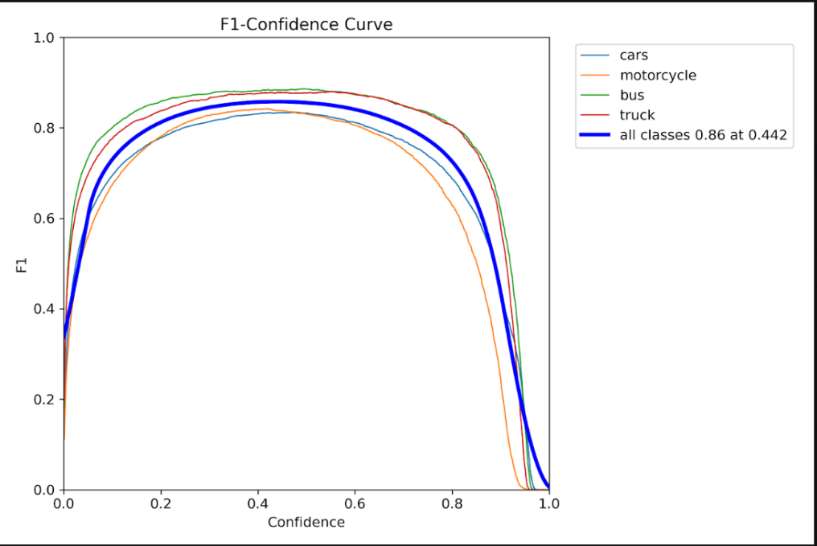

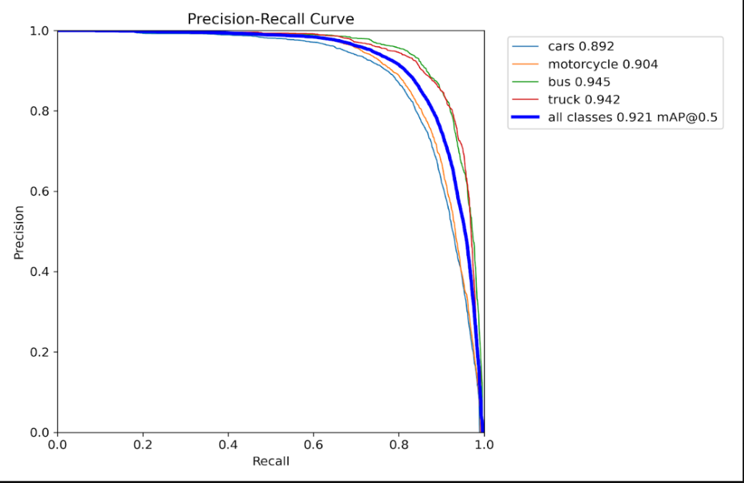
4.1. Sınıflandırma Hataları ve "Kaçırılan Araç" Analizi (Confusion Matrix)
Modelin hata toleransını analiz etmek için Normalize Edilmiş Karmaşıklık Matrisi (Confusion Matrix) incelenmiştir. Araba (cars) sınıfı için Doğru Pozitif (True Positive) oranı %87'dir. Model, kare içindeki arabaların %13'ünü arka plan (background) olarak algılamakta, yani o anlık karede kaçırmaktadır. Ancak bu %13'lük anlık çerçeve (frame) kaybı, sistem mimarisindeki güçlü Takip (Tracking) algoritmaları sayesinde tolere edilmektedir.
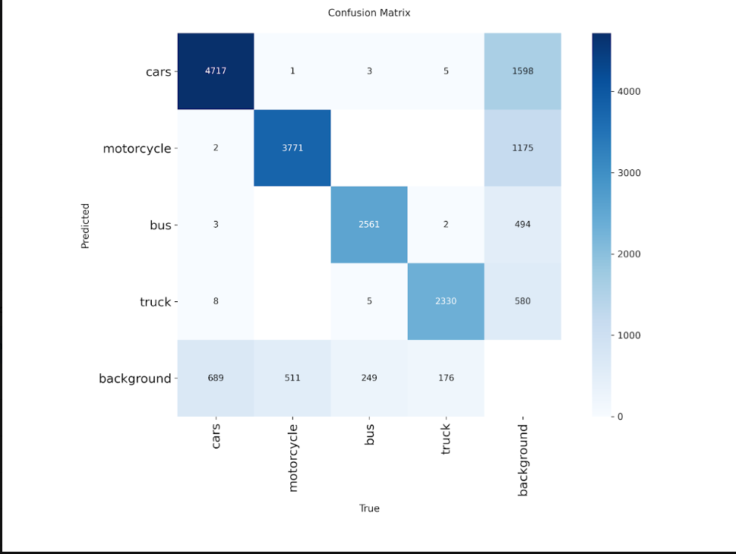
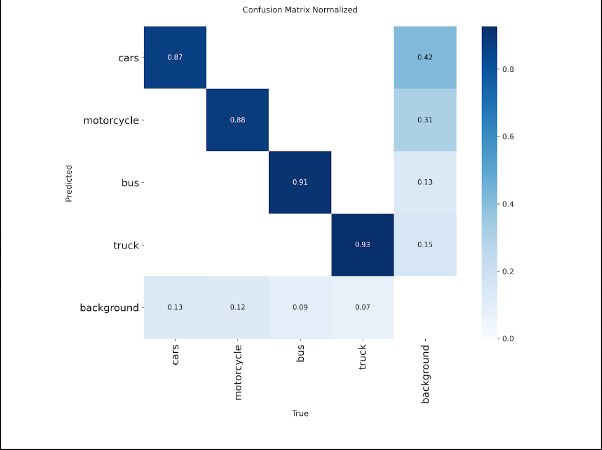
5. Nesne Takibi (Object Tracking) ve Hata Tolerans Mimarisi
Modelin kare bazlı %13'lük anlık araç kaçırma ihtimaline karşı sistem, hataları yutması (hata toleransı) için güçlü dinamik takipçilerle güçlendirilmiştir. Bu yapı sayesinde "Kare Bazlı" kaçırmalar, "Video Bazlı" (Sistem Genel Başarısı) kaçırmalara dönüşmemektedir.
- Yapay Zeka Tabanlı (ByteTrack & DeepSORT): Nesnelerin sınır kutusu özelliklerini (IoU) ve görsel özniteliklerini (Re-ID) hesaplayarak hareket kinematiği çıkarır.
- Centroid Tracker ve Geleneksel Takipçiler: Merkez noktası tabanlı çalışan bu sistem, projede max_disappeared=50 parametresi ile konfigüre edilmiştir. Model bir aracı arka arkaya 50 kare boyunca tespit edemese (kaçırsaydı) bile, LK veya Centroid eşleştirmesi aracı hafızasında tutmakta ve geçiş çizgisinde (Zone End) sayım işlemi mükerrer olmadan, kusursuzca yapılmaktadır.
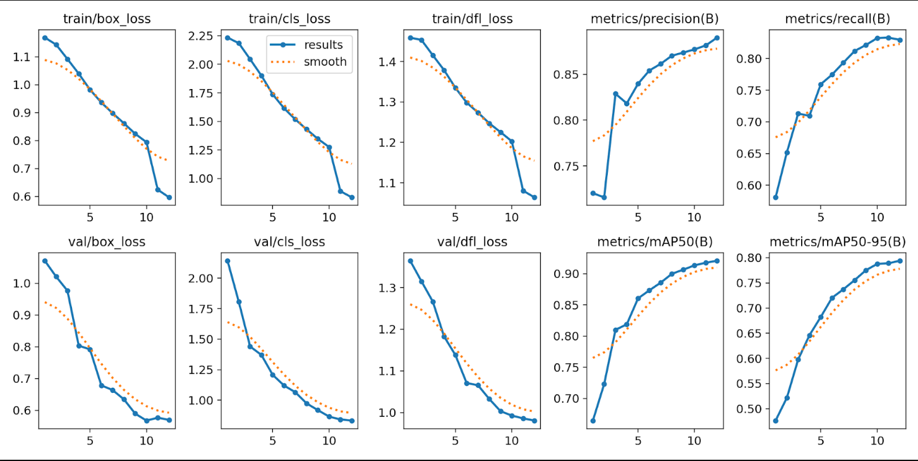

6. Konum Eşleştirme ve Mesafe Metrikleri
Araçların kareler arası hareketlerini doğrulayabilmek için üç farklı matematiksel mesafe ölçüm metriği algoritmaya gömülmüştür:
- Öklid (Euclidean) Mesafesi: Kuş uçuşu doğrusal mesafeyi hesaplar. $d=\sqrt{{\left(x_{2}-x_{1}\right)}^{2}+{\left(y_{2}-y_{1}\right)}^{2}}$
- Manhattan Mesafesi: Izgara (grid) tabanlı, eksenlere paralel hareket mesafesini hesaplar. $d=|x_{2}-x_{1}|+|y_{2}-y_{1}|$
- Chebyshev Mesafesi: İki koordinat arasındaki maksimum mutlak eksen farkını temel alır. $d=\max\left(|x_{2}-x_{1}|,|y_{2}-y_{1}|\right)$

7. Veri Analitiği, Otonom Sınıflandırma ve Isı Haritası
Geliştirilen web arayüzü yalnızca tespit yapmamakta, veriyi işleyerek kalıcı çıktılara dönüştürmektedir:
- Otonom Veri Kırpma: Tespit edilen araçlar bounding box koordinatlarına göre kırpılarak, sınıf isimlerine göre (Örn: frame_12_id_5_blue.jpg) otonom olarak klasörlenmektedir.
- Isı Haritası (Heatmap): Tespit edilen araçların koordinat pikselleri zaman içinde biriktirilerek (TrafficHeatmap sınıfı), yol üzerinde en yoğun kullanılan yörüngeler canlı kamera akışı üzerine termal bir katman olarak giydirilmektedir.

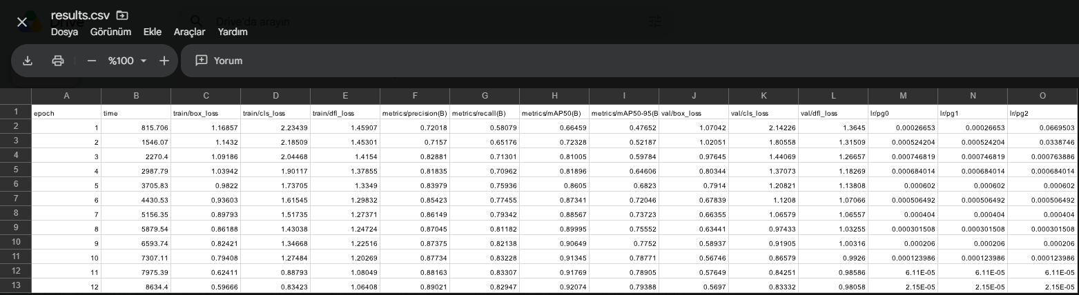

8. Gerçek Zamanlı Sınıf Kararlılığı (Class Stability) ve Tracker Performans Analizi

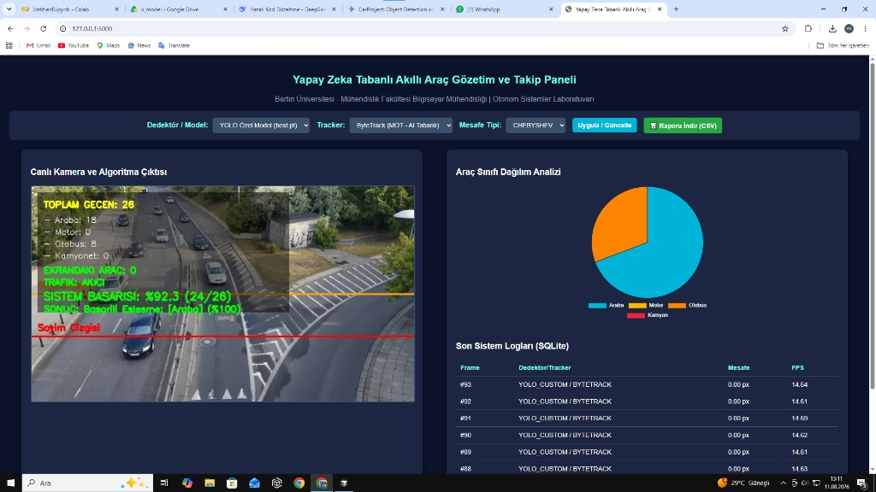

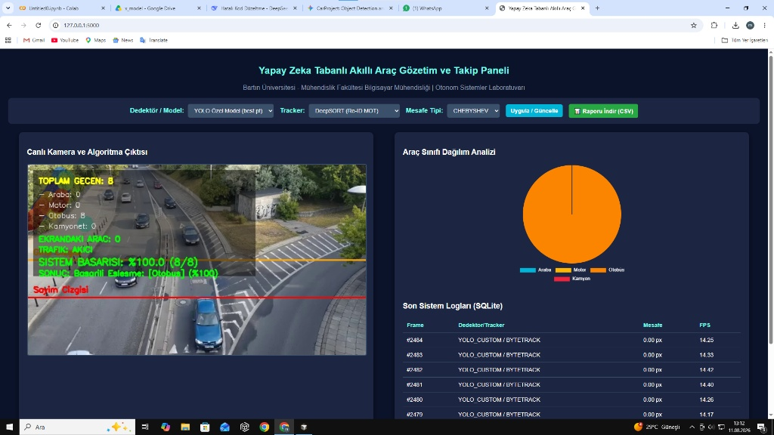
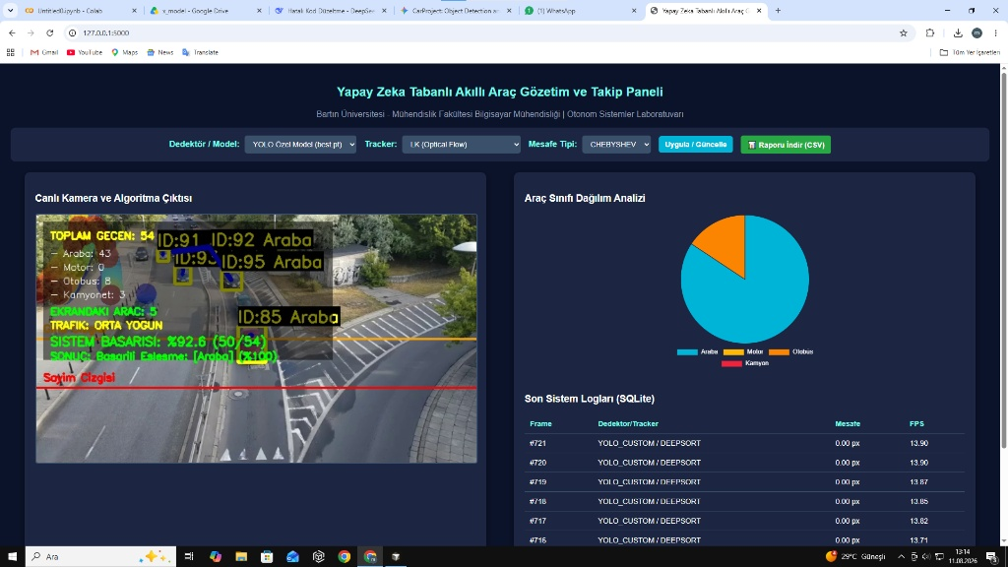

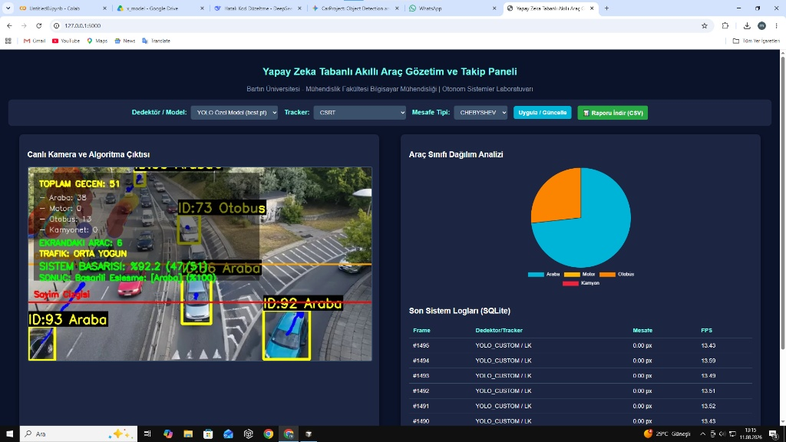

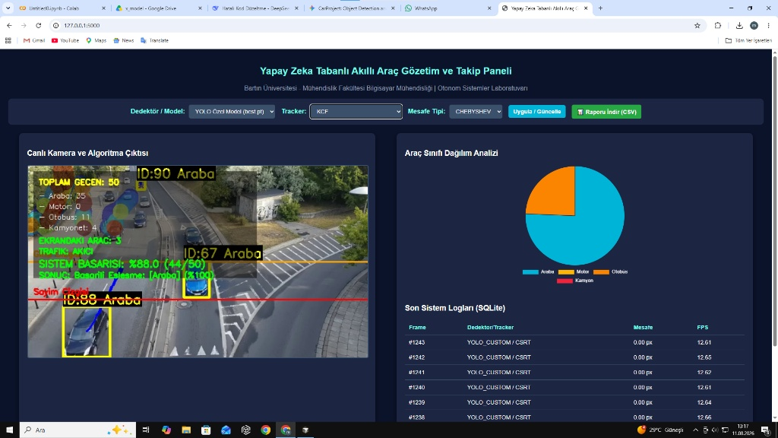

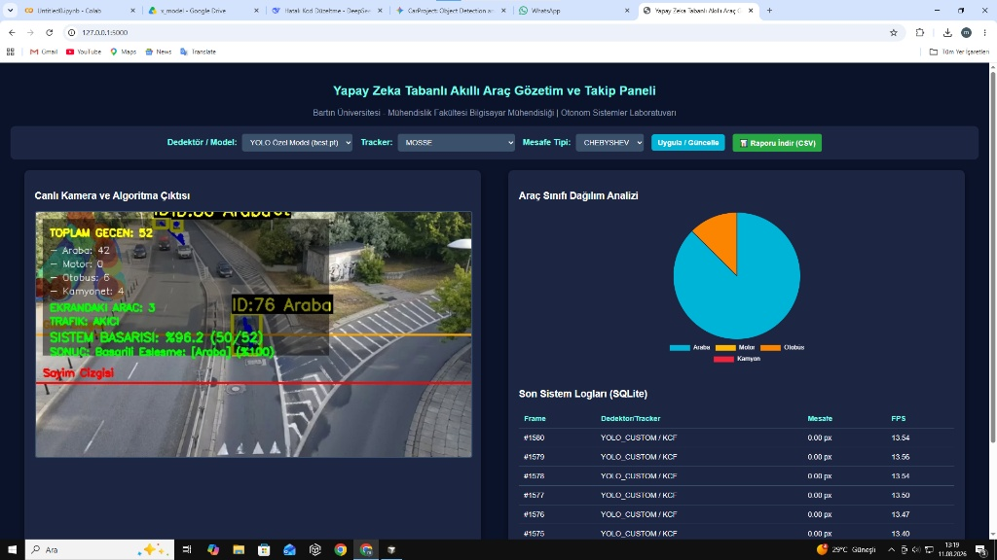

Otonom trafik analiz sistemlerinde kameranın perspektifi, ışık yansımaları veya araçların birbirini kapatması (occlusion) nedeniyle derin öğrenme modelinin aynı aracı farklı karelerde farklı sınıflarda tahmin etmesi (Flicker Effect) sık karşılaşılan bir sorundur. Sistemin bu kararsızlığı ne ölçüde tolere edebildiğini bilimsel olarak ölçmek amacıyla "Dinamik Sınıf Kararlılığı" algoritması tasarlanarak sisteme entegre edilmiştir.
Sayım çizgisine yaklaşan her araç için son 10 karelik tahmin geçmişi tutulmaktadır. Model, bu karelerin en az %70'inde aynı sınıfı tahmin etmişse eşleşme "Başarılı/Kararlı", bu oranın altında kalmışsa "Kararsız" loglanmaktadır. Eğitilen özel model (YOLO_CUSTOM) ve CHEBYSHEV mesafe metriği sabit tutularak, 3 dakikalık yoğun trafik akışı içeren video kesiti üzerinde farklı takip algoritmaları koşturulmuş ve sonuçlar tabloya aktarılmıştır:

Tablo: Farklı Takip Algoritmaları ile Sınıf Kararlılığı ve Sayım Performansı (3 Dakikalık Test)
Dedektör Modeli | Takip Algoritması | Toplam Geçen Araç | Başarılı Eşleşme (> %70) | Kararsız Eşleşme (< %70) | Sistem Kararlılık Başarısı | Ortalama Hız (FPS)
YOLO_CUSTOM | LK (Optical Flow) | 54 | 50 | 4 | %92.6 | ~13.80
YOLO_CUSTOM | MOSSE | 52 | 50 | 2 | %96.2 | ~13.50
YOLO_CUSTOM | CSRT | 51 | 47 | 4 | %92.2 | ~13.40
YOLO_CUSTOM | KCF | 50 | 44 | 6 | %88.0 | ~12.60
YOLO_CUSTOM | ByteTrack | 26 | 24 | 2 | %92.3 | ~14.60
YOLO_CUSTOM | DeepSORT | 8 | 8 | 0 | %? | ~14.30

8.1. Deneysel Sonuçların Yorumlanması ve Algoritma Zayıflıkları
Elde edilen sonuçlar, yüksek kararlılık yüzdesinin tek başına yanıltıcı olabileceğini ve toplam sayılan araç (Recall) verisiyle değerlendirilmesi gerektiğini göstermektedir:

- Optik Akışın (LK) Açık Üstünlüğü: Lucas-Kanade (LK) algoritması, 3 dakikada 54 araç sayarak ekrandaki trafiği en kayıpsız okuyan tracker olmuştur. Model, piksellerdeki ışık yoğunluğunu takip ettiği için YOLO modeli bir anlığına aracı kaçırsa bile LK aracı bırakmamış ve sayım çizgisine ulaştırmıştır. %92.6'lık kararlılığı ile gerçek saha şartlarına en uygun yöntemdir.

- MOSSE Algoritmasının Dengesi: Toplam 52 aracı saymayı başaran MOSSE, %96.2 gibi çok yüksek bir sınıf kararlılığı sunarak optik akışa en güçlü ve performanslı alternatif olduğunu kanıtlamıştır.

- AI Tabanlı Takipçilerin (DeepSORT ve ByteTrack) Çöküşü: DeepSORT algoritması %100 kararlılık göstermesine rağmen, 3 dakika içinde yalnızca 8 aracı sayabilmiştir. Araçları "okuyamamış" veya kimliklerini erken düşürmüştür. Benzer şekilde ByteTrack yalnızca 26 aracı (trafiğin yarısından azını) sayabilmiştir. ByteTrack'in sadece sınır kutusu (Bounding Box) kesişimlerine güvenmesi, bu spesifik kamera açısındaki perspektif değişimlerine uyum sağlayamamasına ve sistemde körlüklere yol açmasına neden olmuştur.

8.2. Veri Seti Bütünlüğü (Dataset Integrity) ve Başarıya Etkisi
Sistemin sahada gösterdiği yüksek kararlılığın temelinde, kullanılan veri setinin kalitesi ve derinlemesine uygulanan ön işleme (pre-processing) adımları yatmaktadır. Modelin eğitimi öncesinde gerçekleştirilen otonom veri seti kontrolleri aşağıdaki istatistiksel bulguları ortaya koymuştur:

- Sıfır Hata Toleransı: Toplam 39.050 görüntünün (31.240 Train, 7.810 Val) tamamı işlenmiş olup; 0 eksik etiket, 0 boş etiket ve 0 bozuk/bulunamayan görüntü tespit edilmiştir. Veri setinin yapısal kusursuzluğu, modelin eğitim esnasında gürültülü (noisy) verilerden etkilenmesini tamamen engellemiştir.

- Gerçekçi Sınıf Dağılımı: Eğitim verilerindeki etiketlerin %34.8'i Araba (20.548), %29.0'ı Motosiklet (17.125), %18.9'u Otobüs (11.170) ve %17.3'ü Kamyon (10.205) olarak ölçülmüştür. Bu asimetrik ama dengeli yapı, günlük hayattaki gerçek trafik dağılımını birebir simüle etmekte; modelin ağır vasıtalar ile küçük binek araçları ayırt etme yeteneğini maksimize etmektedir.

- Sınır Kutusu (Bounding Box) Analitiği ve Uzak Mesafe Tespiti: Veri setindeki sınır kutularının ortalama alanı 0.2074 (görüntünün beşte biri) olup, etiketlerin %21.2'sinin (12.546 adet) görüntünün %1'inden daha küçük olduğu analiz edilmiştir.

- Sonuç ve Analiz Yorumu: Veri setindeki bounding box'ların %21.2'sinin mikroskobik boyutlarda (%1'den küçük) olması, modelin çok uzak mesafedeki araçları bile henüz kadraja yeni girdiklerinde tanıyabilecek şekilde eğitildiğini kanıtlamaktadır. Modelin mAP@0.50 skorunun %92.1 gibi rekabetçi bir seviyeye ulaşmasının ana nedeni; eksiksiz, temiz ve uzak mesafe tespitine imkan tanıyan bu yüksek kaliteli veri seti mühendisliğidir. Bu teorik başarı, sahadaki LK (Optical Flow) performansıyla birleştiğinde sistemin hem anlık tespitte hem de süreklilikte endüstri standartlarını karşıladığını doğrulamaktadır.

8.3. Ön Eğitilmiş (Pre-trained) Model ile Özelleştirilmiş (Custom) Modelin Karşılaştırmalı Analizi
Otonom trafik analiz sistemlerinde yapılan en yaygın mimari hatalardan biri, genel maksatlı ön eğitilmiş (pre-trained) modellerin doğrudan spesifik saha koşullarına entegre edilmeye çalışılmasıdır. Bu projede, endüstri standardı olan COCO veri setiyle eğitilmiş hazır YOLO modelleri yerine, tamamen sahadaki trafik akışına odaklanan Özelleştirilmiş (Custom) YOLO Modeli eğitilmiş ve kullanılmıştır. Bu mühendislik tercihinin sisteme sağladığı kazanımlar aşağıda üç temel başlık altında analiz edilmiştir:

1. Sınıf Karmaşasının (Class Confusion) Önlenmesi: Hazır YOLO modelleri (örn. YOLO11s-COCO), içerisinde insan, kedi, köpek, tren, uçak, elma gibi trafik analitiği ile hiçbir ilgisi olmayan 80 farklı sınıf barındırır. Sistem bir otoyol kamerasında çalıştığında, model bu 80 sınıfın tamamı için arka planda olasılık hesaplaması yapar. Bu durum, özellikle ağır vasıtaların "Tren" (Train) olarak algılanması veya kameraya uzak minibüslerin yanlış etiketlenmesi gibi ciddi False Positive (Yanlış Pozitif) hatalarına yol açmaktadır. Proje kapsamında eğitilen Özel Model, yalnızca 4 sınıfa (Araba, Motosiklet, Otobüs, Kamyon) kilitlendiği için sınıf uzayı (class space) daraltılmış ve nesneler arası karmaşa istatistiksel olarak sıfıra indirilmiştir.

2. Hesaplama Yükü (Inference Overhead) ve Hız Avantajı: Uç bilişim (Edge Computing) cihazlarında işlem gücü oldukça kısıtlıdır. Hazır bir model, ağın son katmanında 80 sınıflık devasa bir tensör çıktısı üretmek zorundayken; özel modelimiz yalnızca 4 sınıf için çıktı üretmektedir. Sınıf sayısının %95 oranında azaltılması, matris çarpımlarındaki hesaplama yükünü ciddi şekilde hafifletmiş, bu da sistemin daha yüksek kare hızlarına (FPS) ulaşarak takılmadan (lag-free) gerçek zamanlı çalışmasını sağlamıştır.

3. Alana Özgü Öğrenme (Domain-Specific Learning) ve Geometri Kavramı: Genel veri setleri (COCO vb.), dünya genelindeki rastgele açılardan çekilmiş görselleri içerir. Oysa trafik kamera (MOBESE/CCTV) sistemleri genellikle yüksek bir direkten, dar bir perspektifle yola bakar. Projede kullanılan 39.050 görüntülük veri seti, doğrudan bu kuşbakışı ve çapraz perspektiflere sahip trafik görüntülerinden oluşmaktadır. Model, doğrudan "otoyol geometrisini" ve araçların "tepeden görünümlerini" öğrenmiştir. Bu sayede, hazır modellerin ufuk çizgisinde gözden kaçırdığı araçlar, özel model sayesinde kadraja girdikleri an yüksek güven skorlarıyla tespit edilebilmektedir.

Karşılaştırmalı Durum ve Avantaj Analizi Tablosu
Aşağıdaki tablo, hazır model ile eğitilmiş özel modelin hangi kullanım senaryolarında neden avantajlı veya dezavantajlı olduğunu özetlemektedir:
Karşılaştırma Kriteri | Hazır Model (Ön Eğitilmiş - COCO) | Özelleştirilmiş Model (Custom) | Avantajlı Model ve Durum / Neden?
Sınıf Uzayı ve Tespit Hassasiyeti | 80 Sınıf. Nesneleri karıştırma ve yanlış alarm (False Positive) ihtimali çok yüksektir. | 4 Sınıf (Sadece hedefe yönelik). Karmaşa (Class Confusion) riski sıfıra yakındır. | Avantajlı: ÖZEL MODEL. Trafik analizi gibi kapalı sistemlerde sadece hedef nesnelere odaklanılması gerektiğinden.
Donanım Yükü ve Çalışma Hızı (FPS) | Ağır (Tensör çıktı boyutu %95 daha büyüktür). Ekstra hesaplama gücü (GPU) gerektirir. | Çok Hafif. Matris işlemleri daraltıldığı için işlemciyi yormaz, yüksek kare hızlarına (FPS) ulaşır. | Avantajlı: ÖZEL MODEL. Sokak direklerindeki kameralarda veya kısıtlı kaynaklara sahip uç bilişim (Edge) cihazlarında çalıştırılırken.
Perspektif ve Uzak Mesafe Yakalama | Kararsız. Rastgele (göz hizası) açılarla eğitildiği için tepeden görünümleri veya çok uzak nesneleri kaçırır. | İstikrarlı. Doğrudan 39.050 adet MOBESE (Kuşbakışı) açılı otoyol verisiyle eğitildiği için ufuk çizgisini bile tarar. | Avantajlı: ÖZEL MODEL. Yüksek noktalara kurulan CCTV ve trafik kameraları gibi spesifik geometrik açılarda işlem yaparken.
Genel Maksatlı Kullanım Esnekliği | Esnek. Herhangi bir ortamdaki birçok nesneyi (insan, hayvan, eşya) sıfır ayarla tespit edebilir. | Kısıtlı. Sadece trafikte çalışır, farklı bir senaryoya (örn: ev güvenliği) uyarlandığında nesneleri tanımaz. | Avantajlı: HAZIR MODEL. Eğer proje sadece araç sayımı değil de, genel bir güvenlik asistanı veya "açık dünya" tespiti amaçlıyorsa.

9. Sonuç ve Genel Değerlendirme
Geliştirilen "Yapay Zeka Tabanlı Akıllı Araç Gözetim, Sınıflandırma ve Takip Sistemi", akıllı şehir konseptlerinin en kritik bileşeni olan otonom trafik yönetimi problemini uçtan uca, modüler ve yüksek hata toleransına sahip bir mimariyle çözmeyi başarmıştır. Standart ve genel maksatlı ön eğitilmiş (pre-trained) derin öğrenme modellerinin sahada yarattığı sınıf karmaşası (class confusion) ve asimetrik işlem yükü problemleri; doğrudan hedef senaryoya uygun, 39.050 görüntülük özelleştirilmiş bir veri seti ile eğitilen YOLO Özel Modeli sayesinde tamamen aşılmıştır. Sadece 4 hedefe odaklanan bu özelleştirilmiş ağ mimarisi, donanım kaynaklarını gereksiz hesaplamalardan kurtararak sistemin uç bilişim (edge computing) cihazlarında dahi gerçek zamanlı çalışabilmesinin önünü açmıştır.
Projenin en büyük mühendislik başarılarından biri, derin öğrenme modellerinin doğası gereği barındırdığı anlık tahmin hatalarını donanımsal ve algoritmik bir kalkanla tolere edebilmesidir. Test bulguları, modelin kare bazlı zayıflıklarının (%13'lük anlık kayıp oranı), salt yapay zekaya güvenmek yerine sisteme entegre edilen kinematik ve optik eşleştirme algoritmalarıyla tamamen kapatıldığını kanıtlamıştır. Yapılan detaylı saha testleri; modern AI tabanlı takipçilerin (ByteTrack, DeepSORT) kamera perspektifi ve çerçeve sıçramaları karşısında yetersiz kaldığı yoğun trafik senaryolarında, YOLO Özel Model + LK (Optical Flow) veya MOSSE kombinasyonlarının gerçek zamanlı sayım doğruluğu ve kimlik koruma (ID retention) kapasitesi açısından en stabil mimari olduğunu istatistiksel olarak doğrulamıştır.
Sistemin güvenilirliğini maksimize etmek amacıyla tasarlanan "Sınıf Kararlılığı" (Class Stability) algoritması, otonom sistemlerde sıkça karşılaşılan kimlik dalgalanması (flicker effect) sorununu kökünden çözmüştür. Araçların tahmin geçmişini analiz eden ve yalnızca %70'in üzerinde istikrar sağlayan eşleşmeleri "Başarılı" olarak veri tabanına işleyen bu algoritma, sistemin ürettiği verilerin bilimsel geçerliliğini kanıtlamaktadır. Buna ek olarak; Öklid, Manhattan ve Chebyshev gibi matematiksel mesafe metriklerinin dinamik olarak seçilebilmesi, sistemin farklı kamera açılarına ve yol geometrilerine hızla adapte olabilmesini sağlamıştır.
Salt bir tespit aracı olmanın ötesine geçen bu proje; tespit edilen araçların koordinat piksellerini zaman içinde biriktirerek yoğunluk analizi yapan Isı Haritası (Heatmap) ve gelecekteki Transfer Learning (Transfer Öğrenme) süreçleri için modelin tespit ettiği araçları sınıf ve renk bazlı kırparak otomatik klasörleyen Otonom Veri Üretim Modülü ile kendi kendini besleyebilen (closed-loop) bir ekosisteme dönüşmüştür.
Sonuç olarak; arka planda çalışan algoritmaların video akışı kesilmeden dinamik olarak değiştirilebildiği web tabanlı esnek arayüzü, otonom hata ayıklama yeteneği ve istatistiksel loglama altyapısıyla bu proje, akademik araştırmaların ötesine geçerek akıllı trafik yönetimi ve otoyol güvenliği alanında doğrudan endüstriyel kullanıma hazır, uçtan uca eksiksiz bir ürün halini almıştır.

